AUGUSTE RODIN

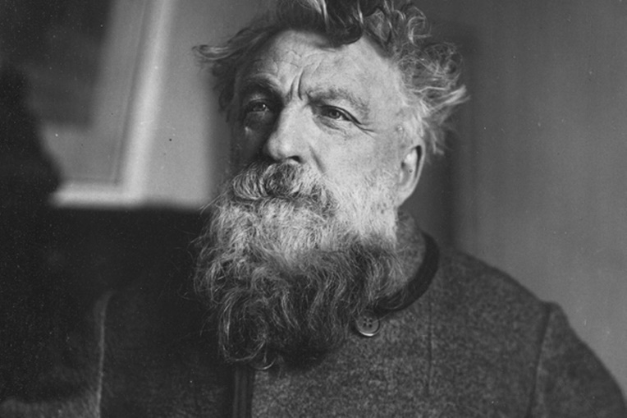

OBRA

EL HOMBRE DE LA NARIZ ROTA

NOMBRE

ANTONI AGUDI

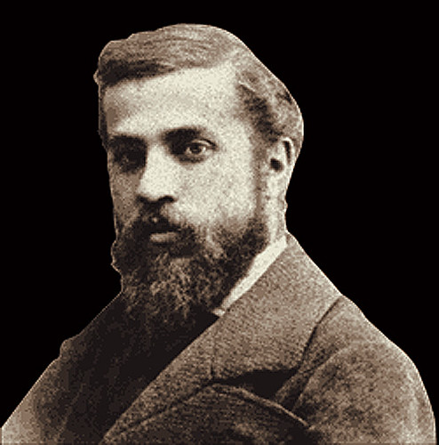

OBRA LA CASA BOTINES EN L

GUSTAV KLIMT

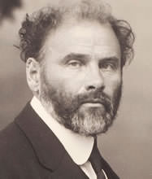

OBRA

Pintor austriaco